Meerestiere

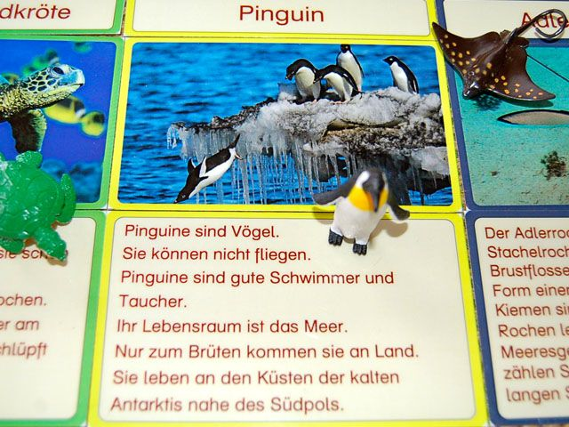

Das Leben im Meer ist bunt und voller Geheimnisse.
12 Meerestiere stellen sich vor. Die Figuren laden zum genauen Betrachten und Lesen der Texte ein, die für Lese-Anfänger verfasst sind.

Material
+ 12 Figuren von Meerestieren
+ Bild-, Text- und Namenskarten
+ Titelkarte

Ziel:
- Erwerb von Allgemeinwissen mittels Begriffen, Texten, Bildern und spielerischen Aktivitäten zum Thema Meerestiere
- Kennenlernen von 12 Meerestieren mit ihren Eigenschaften, Verhalten, Bedürfnissen und ihren Besonderheiten.
- Förderung des sinnverstehenden Lesens

Darbietung:

Voraussetzungen:
Anfänger-Lesefertigkeiten

Verwendungsvorschläge:
Kennenlernen des Materials:
die Karten in der Reihenfolge
Figuren, Bildkarten, Namenskarten und Textkarten auflegen|zuordnen.
Je nach Leseerfahrung des Kindes kann der Inhalt der Textkarten zu den Haustieren selbst vom Kind gelesen werden oder auch von der Lehrkraft dabei unterstützt werden.

Zur Erarbeitung mit mehreren Kindern:
Bei der Einführung der Bild/Textkarten haben sich zwei Varianten bewährt:
a) gemeinsam mit mehreren Kindern die Figuren aufteilen und die Karten durch Zeigen und/oder Vorlesen besprechen, wobei alle Beteiligten mitreden können bzw. ihr eigenes Wissen einbringen können. Z.B.: Zu welcher Tierfamilie gehört das gewählte Meerestier?
d) oder jeweils ein Kind nimmt sich eine Bildkarte und ist für die Zuteilung der Karten zuständig.

Selbstkontrolle:
Farbe der Wort-, Bild- und Textkarten

Boxen:
Die maßgeschneiderte Box können Sie unter dem Titel „Meerestiere“ bei der Therapiewerkstatt Opus bestellen:
www.werkstaette-opus.at

